Как сохранить психическое здоровье
Профилактика, укрепление и сохранение психического здоровья является неотъемлемой частью здорового образа жизни человека. И одним из определяющих факторов нашего здоровья является психоэмоциональное состояние, которое проявляется в нашем умении контролировать свои эмоции, мыслить позитивно, сохраняя при этом равновесие между нашим физическим и духовным развитием.
Всемирная организация здравоохранения определяет психическое здоровье как состояние благополучия, при котором человек способен реализовывать свой собственный потенциал, справляться с обычными жизненными стрессами, продуктивно и плодотворно работать, а также вносить вклад в жизнь своего общества.
Критерии психического здоровья по определению Всемирной организации здравоохранения:
Осознание непрерывности, постоянства и идентичности своего психического и физического «я».
Чувство постоянства и идентичности переживаний в однотипных ситуациях.
Критичность к себе и своей собственной психической продукции (деятельности) и ее результатам.
Соответствие психических реакций (адекватность) силе и частоте средовых воздействий, социальным обстоятельствам и ситуациям.
Способность самоуправления поведением в соответствии с социальными нормами, правилами, законами.
Способность планировать собственную жизнедеятельность и реализовывать эти планы.
Способность изменять способ поведения в зависимости от смены жизненных ситуаций и обстоятельств.
Следовательно, психически здоровый человек благополучно внедряется в общество и гармонично с ним взаимодействует, адаптируется к условиям окружающей среды, придерживается принципов доброты и справедливости, стремится к самоанализу и саморазвитию.
Однако к вопросу психического здоровья нельзя подходить формально, так как уровень психического здоровья человека в любой момент времени определяется многочисленными социальными, психологическими и биологическими факторами. Также следует учитывать и социокультурные особенности общества, особенности профессиональной деятельности человека.
Нередко ухудшение психического здоровья является следствием быстрых социальных изменений в обществе, стрессовых условий на работе, гендерной дискриминации, социального отчуждения, нездорового образа жизни, физического нездоровья.
Следует различать психическое и психологическое здоровье. Так психическое здоровье – это в первую очередь набор психических установок, позволяющих человеку приспосабливаться к окружающей среде и адекватно воспринимать окружающую действительность, себя и других людей, реагировать на происходящее. При этом, у психически здорового человека отсутствуют нарушения в развитии и работе психических процессов и нервной системе.
Психологическое здоровье включает в себя здоровье души и личности в целом. Человек не только может адаптироваться к условиям существующего мира, но и способен брать на себя ответственность, делать выбор, быть самостоятельным, а также способен саморазвиваться и стремится к повышению уровня своего личностного развития. Психологическое здоровье также говорит о хорошем уровне развития мотивационной, волевой, эмоциональной и познавательной сфер.
Отклонение от нормы в случае психического здоровья — это болезнь, в случае психологического здоровья — отсутствие возможности развития в процессе жизнедеятельности, неспособность к выполнению своей жизненной задачи.
Важно уделять особое внимание своему психическому здоровью, так как:
между психикой и физическим состоянием человека существует тесная связь, в связи с чем постоянные стрессы, переживания, повышенная тревожность могут привести к ухудшению здоровья и психосоматическим заболеваниям сердечно-сосудистой системы, желудочно-кишечного тракта (язвенный колит, язвенная болезнь желудка и двенадцатиперстной кишки, синдром раздраженного кишечника), двигательного аппарата (радикулит), органов дыхания (бронхиальная астма) и мочеполовой системы (хронический панкреатит);
психически здоровый человек быстрее достигает желаемых успехов в карьерном росте, более коммуникативен в социуме и особенно в семье, являя собой психологическую модель для подражания своим детям;
человек с проблемами психического здоровья, подверженный постоянной депрессии имеет повышенный риск сердечно-сосудистых заболеваний, что в свою очередь может привести к снижению продолжительности жизни;
психически здоровый человек живет полноценной жизнью, получая от нее максимальное удовольствие и в полной мере реализовываясь.
Профилактика психического здоровья или: «Как же сохранить свое психическое здоровье?»
В современном мире, несмотря на то, что человек постоянно подвергается воздействию стресса, вопреки всем заблуждениям, его не стоит избегать. Именно непродолжительный стресс укрепляет психику, приводя в тонус весь организм. Однако длительный, хронический стресс имеет разрушающее действие для всего организма человека.
Стрессоустойчивость – одно из основных качеств, позволяющих человеку эффективно работать в напряженных ситуациях, концентрироваться и переносить значительные интеллектуальные, волевые и эмоциональные нагрузки без вреда для себя и своей деятельности.
Особое внимание следует уделить вновь появившимся симптомам, таким как постоянная раздражительность, чувство тревоги, неспокойный сон, постоянное чувство неудовлетворенности и злости, зависимость от резких смен настроения. Эти симптомы чаще всего свидетельствуют о стрессовом состоянии, негативно воздействующем на организм человека. В таком случае, в первую очередь, необходимо обратиться за помощью к специалистам, а также придерживаться рекомендаций по сохранению психического здоровья и равновесия.

Рекомендации по сохранению психического здоровья и равновесия:

- Найдите первопричину своего стресса. Записывайте все, что вызывает у вас беспокойство, чтобы потом глобально анализировать свои проблемы. Например, если вам не хватает денег, то вероятней всего проблема в работе, которую вы не любите, а не в маленькой зарплате.
- Определив источник стресса, составьте план по уменьшению его влияния на вашу жизнь. Например, если общение с определенными людьми вызывает у вас напряжение, то минимизируйте с ними свои контакты.
- Старайтесь соблюдать хотя бы минимальный режим дня, включающий обязательный отдых.
- Спите не менее 7 часов в сутки, стараясь засыпать и просыпаться в одно и тоже время. Не смотрите перед сном по телевизору стрессогенные передачи и фильмы.
- Выделите время для хобби, а также для общения с друзьями и родными.
- Перестаньте постоянно все держать под своим контролем, признайте, что это невозможно.
- Не стесняйтесь обратиться за помощью к родным, друзьям или коллегам по работе. Иногда взгляд со стороны другого человека помогает найти более эффективное решение вашей проблемы.
- Не затягивайте стрессовые ситуации, решайте проблемы сразу же по мере их поступления.
- Не таите обиды, открыто обсуждайте с коллегами, родными или друзьями все противоречивые моменты конфликтов или ссор.
- Старайтесь избегать общения с людьми, вызывающими у вас состояние стресса. Разрывайте «токсичные» отношения с людьми, причиняющими вам только боль и обиды.
- Общайтесь с позитивными личностями, способными сделать вашу жизнь счастливее, так как счастье заразительно.
- Старайтесь максимально снизить проявления жизненных стрессовых ситуаций. Например, отводите себе достаточно времени на подготовку важных и сложных мероприятий, так как, реализовывая их в сжатые сроки, вы постоянно будете находиться в состоянии стресса, что в последствие может спровоцировать психосоматические заболевания.
- Работайте над собой, учитесь справляться со стрессом. Всегда в ситуации конфликта прежде подумайте, а потом отвечайте, ведь ваши оппоненты так же подвергаются постоянным воздействиям стресса. Иногда лучше промолчать в определенный момент, не критиковать, быть добрее и снисходительнее.
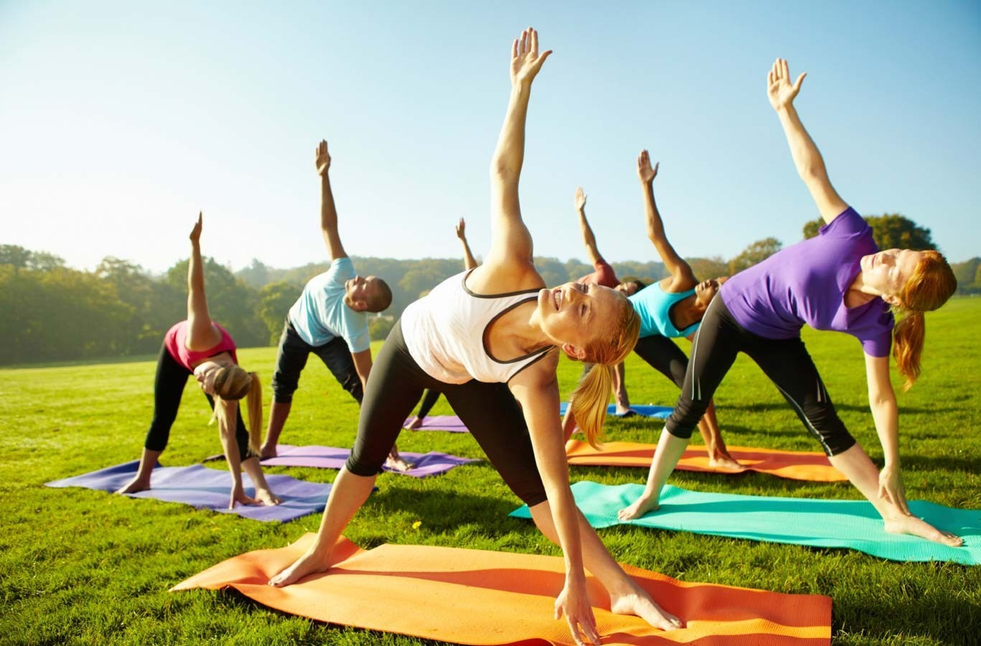
- Занимайтесь здоровой физической активностью. В каждом виде спорта можно найти свою привлекательность, развить свои способности, а в командных видах найти поддержку и понимание близких людей.
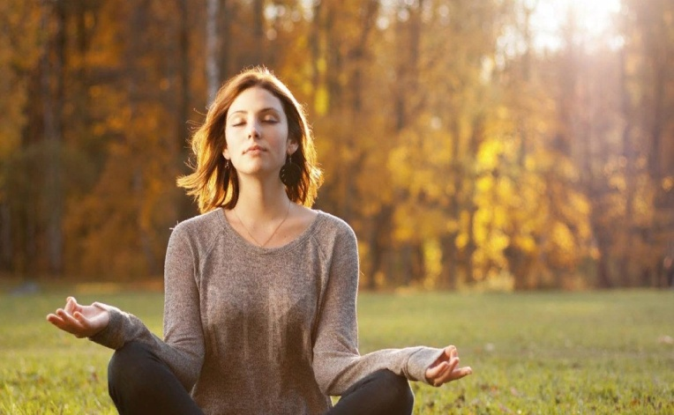
- Практикуйте ежедневную медитацию. Это поможет вам расслабиться, привести все свои мысли в порядок, избавиться от беспокойства, снять стресс и привести свое психическое состояние в норму.
- Пройдите курс массажа. Массаж позволит вам испытать массу положительных эмоций и расслабиться. Используйте элементы массажа в повседневной жизни и на работе, разминая шею, плечи, руки.
- Придерживайтесь здорового сбалансированного питания. Правильное питание поможет снять стресс и повысить стрессоустойчивость.
- По возможности откажитесь от вредных привычек. Не употребляйте психоактивные вещества, такие как алкоголь, никотин, наркотики.

Используйте позитивное мышление.
Все в нашем мире неоднозначно. К любой ситуации в нашей жизни можно подойти с разных сторон. Кто-то из людей видит в происходящем только недостатки, даже в самых прекрасных и приятных событиях, критикуя все и всех, впадая в уныние и депрессию при возникновении преград или затруднений. А кто-то, наоборот, старается окрасить происходящее в жизнерадостные цвета и находит позитив в самых затруднительных ситуациях, извлекая опыт и новые возможности.
Следует отметить, что именно позитивное мышление позволяет человеку легко и с юмором пережить все возникающие проблемы и трудности, ограждая его от негативных воздействий стрессов и тревог, тем самым сохраняя его психическое здоровье.
- Чаще улыбайтесь, ведь улыбка, даже в плохом настроении, активизирует выработку гормонов счастья, что в свою очередь способствует поднятию настроения.
- Избегайте негативных влияний людей, которые вам не нравятся или вызывают дискомфорт своим присутствием или действиями. Научитесь говорить им «нет».
- Предпочитайте общество позитивно настроенных людей.
- Активно используйте мысли-мотиваторы, поднимающие настроение. Это могут быть как жизнеутверждающие авторские цитаты, которые можно записать себе в ежедневник или распечатать и повесить в рамочку на стене, так и любимые песни, стихи, помогающие веселее и легче шагать по жизни, ощущая всю прелесть бытия.
- Найдите время, чтобы заниматься тем, что вас радует и доставляет истинное удовольствие, поддерживая ваше позитивное настроение.
- Из любой ситуации научитесь извлекать полезный опыт, видя светлые моменты во всем.
- Всегда ставьте цели и идите по пути их достижения. А достигнув их, ставьте более амбициозные и масштабные. Это наполнит вашу жизнь смыслом и сделает ее интересной.
- Не бойтесь потерпеть неудачи, ведь не важно, как человек упал, а важно, как он поднялся. Лучший способ побороть страх – это сделать первый шаг в свой страх, а потом уже привычно идти дальше к своей цели.
- Никогда не сдавайтесь. Только настойчивость в достижении поставленных целей всегда приносит положительный результат.
- Надейтесь и верьте, что в вашей жизни все сложится хорошо.
Вера в собственные силы, надежда на благополучный исход всех ваших помыслов и деяний, умение оставаться оптимистом в любой сложной жизненной ситуации, помогут вам сохранить психическое здоровье и стрессоустойчивость на долгие годы.

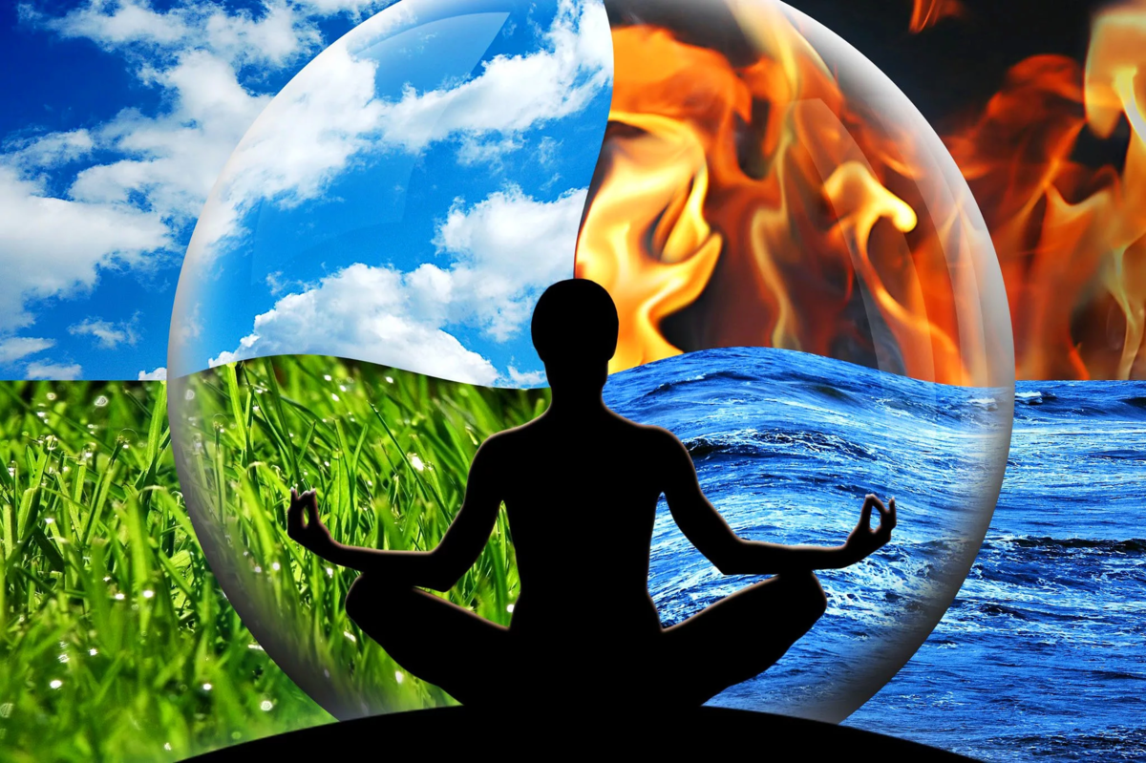

Государственное учреждение образования «Гродненский областной социально-педагогический центр»
Эл. почта: groblspc@gmail.com

